**THỰC HÀNH VI XỬ LÝ – VI ĐIỀU KHIỂN**

**GVHD: Trần Hoàng Lộc**

**BÀI THỰC HÀNH 03:**

**SỬ DỤNG UART**

1. **Sinh viên chuẩn bị**

* Kiến thức về cài đặt và cách sử dụng UART.
* Kiến thức về sử dụng Serial UART LCD

1. **Nội dung thực hành (6 điểm)**
   1. Xây dựng bộ bàn phím 4x4 gồm các nút sau:
      * Từ 0 🡪 9
      * Các dấu + - * /
      * Dấu =
      * Nút reset

**(3 điểm)**

* 1. Sử dụng AT89C51/AT89C52 kết hợp với module vừa thiết kế trên để thiết kế một máy tính cầm tay, hiển thị phép tính và kết quả trên 1 LCD nhận dữ liệu qua UART.

**(3 điểm)**

1. **Báo cáo (4 điểm)**

**Nén các file thiết kế và file báo cáo vào 1 file đặt tên như sau:  
[<LAB…>]-[<MSSV>]-Họ và tên**

File báo cáo yêu cầu gồm những nội dung sau:

1. Kết quả thiết kế (chụp màn hình và đặt trong báo cáo). **(1 điểm)**
2. Giải thích nguyên lý hoạt động của các hiệu ứng, kèm theo 1 video (gửi link Google Drive) để chứng minh mạch hoạt động phòng trừ trường hợp giảng viên hướng dẫn không thể chạy file thiết kế. **(3 điểm)**

|  |
| --- |
| THỰC HÀNH VI XỬ LÝ – VI ĐIỀU KHIỂN  GVHD: Bùi Trần Hữu Phúc  Họ và tên sinh viên thực hiện:Nguyễn Hữu Tứ  Mã số sinh viên:19522453 |

BÁO CÁO THỰC HÀNH SỐ 2

**GIAO TIẾP VỚI 7-SEGMENT LED VÀ TIMER**

1. Schematic

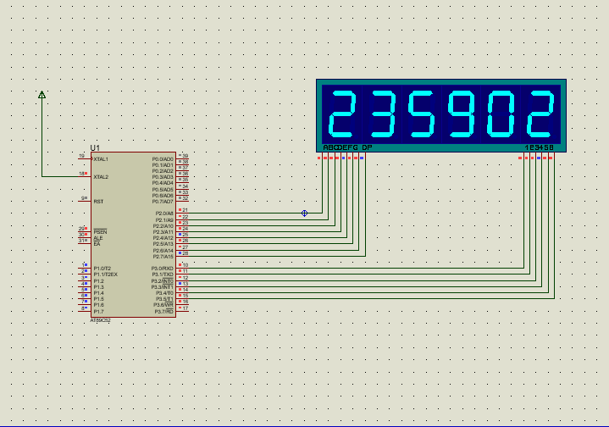

\***Video demo kết quả** :

https://drive.google.com/file/d/13hNxs5W0fs3VifcXrQzXM-z1Q-JaXWI-/view?usp=sharing

1. Giải thuật và cách tính timer tạo delay cho led :

-Dùng hàm timer delay 1000us , cho lặp 150 lần + số lệnh thao tác ở hàm hiển thị => xấp xỉ 1s

Cụ thể :

-Ở hàm delay có 6 lệnh gọi hàm timer delay 1000us*150*6=900000us

-Ở hàm hiển thị có các lệnh như :

+6 lệnh MOVC => số chu kì thực thi trong 1s: 6*1*150=900us

+15 lệnh MOV => số chu kì thực thi trong 1s: 15*2*150=4500us

+3 lệnh DIV=> số chu kì thực thi trong 1s: 4*3*150=1800us

+6 lệnh CLR=> số chu kì thực thi trong 1s: 6*1*150=900us

+6 lệnh SETB=>số chu kì thực thi trong 1s: 6*1*150=900us

+1 lệnh DJNZ=> số chu kì thực thi trong 1s: 2*1*150=300us

* + - * Tổng thời gian ở hàm hiển thị trong 1s là 909300us ~ 1s

1. Source code :

ORG 00H

MAIN:

;setup gia tri ban dau

MOV R2,#23

LAP2:

MOV R1,#59

LAP1:

MOV R0,#00

LAP:

; goi ham HT

CALL HT

; dem gia tri cua giay

INC R0

CJNE R0,#60,LAP

MOV R0,#0

;dem gia tri cua phut

INC R1

CJNE R1,#60,LAP

MOV R1,#0

;dem gia tri cua gio

INC R2

CJNE R2,#24,LAP

MOV R2,#0

JMP LAP

HT:

MOV P1,#00H

MOV DPTR,#MALED; gan dia chi dau tien cua mang cho thanh ghi DPTR

MOV R7,#150 ; so vong lap

;Hàm hien thi led

QUET:

; chia lay nguyen va pha du de bieu dien gia tri hang chuc va hang don vi cua giay

MOV A,R0

MOV B,#10

DIV AB

MOVC A,@A+DPTR ; chep vao A 1 byte tai vi tri cach con tro DPTR 1 khoang la A

MOV P2,A ; hien thi hang chuc cua giay

CLR P3.4

CALL DELAY

SETB P3.4

MOV A,B

MOVC A,@A+DPTR ;

MOV P2,A ; hien thi hang don vi cua giay

CLR P3.5

CALL DELAY

SETB P3.5

; chia lay nguyen va pha du de bieu dien gia tri hang chuc va hang don vi cua phut

MOV A,R1

MOV B,#10

DIV AB

MOVC A,@A+DPTR

MOV P2,A

CLR P3.2

CALL DELAY

SETB P3.2

MOV A,B ;

MOVC A,@A+DPTR

MOV P2,A

CLR P3.3

CALL DELAY

SETB P3.3

; chia lay nguyen va pha du de bieu dien gia tri hang chuc va hang don vi cua gio

MOV A,R2

MOV B,#10

DIV AB

MOVC A,@A+DPTR

MOV P2,A

CLR P3.0

CALL DELAY

SETB P3.0

MOV A,B

MOVC A,@A+DPTR

MOV P2,A

CLR P3.1

CALL DELAY

SETB P3.1

DJNZ R7,QUET

RET

;ham delay 1000us

DELAY:

; su dung timer0 mod 1

MOV TMOD,#01H

MOV TH0,#HIGH(-1000) ; dem gia tri timer 1000us

MOV TL0,#LOW(-1000)

SETB TR0

JNB TF0,$

CLR TR0

CLR TF0

RET

;Mang dung de ma hoa chu so hien thi

ORG 500

MALED: DB 03FH,030H,05BH,4FH ,066H,06DH,7DH,07H,0FFH,06FH

END